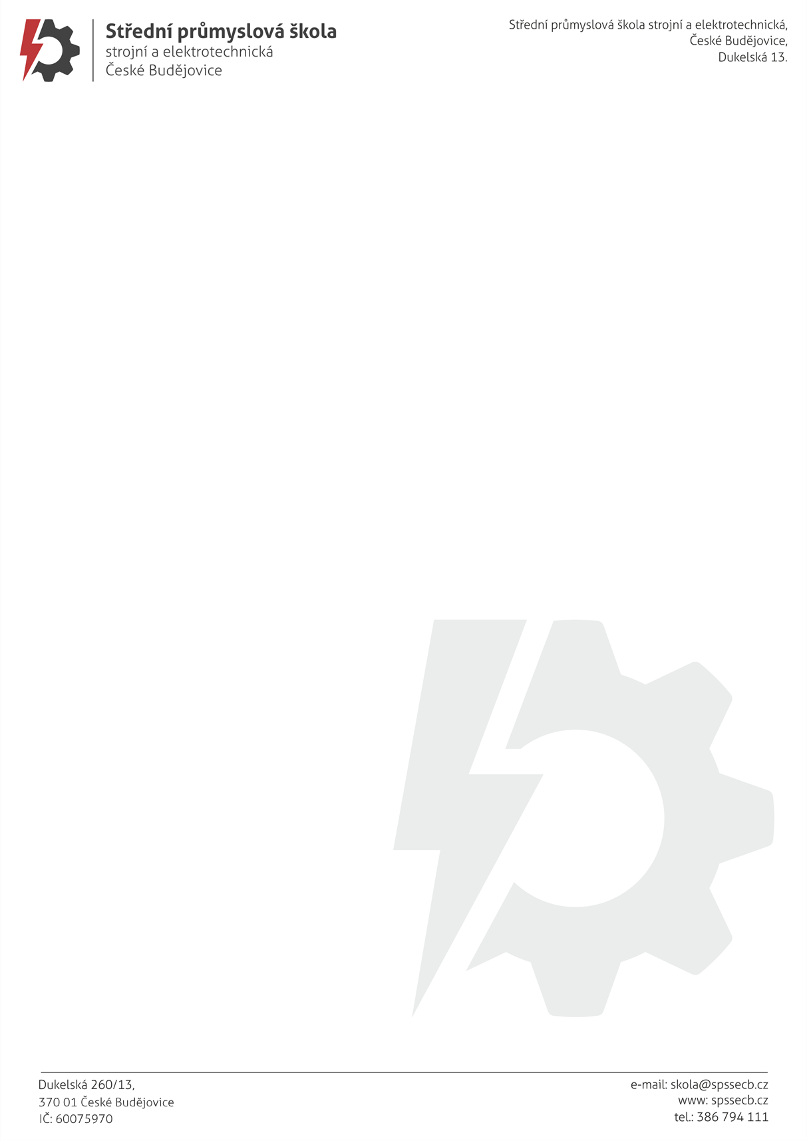
OBJEDNÁVKA č. 489/2025

Lukáš Jakubec
Školní 132
382 03 Křemže
IČO: 68519516

--------------------------------------------------------------------------------------------------------------------------------------------
Objednáváme u Vás na základě průzkumu trhu, který prováděl Mgr. Thám a na základě cenové nabídky, která je nedílnou součástí této objednávky

- Zemní práce – oprava a výměna zámkové dlažby, obrubníků a sadové práce – úprava stávajícího

Cena : 95.000,- Kč (není plátce DPH)

Platební podmínky : převodem

Platba : fakturou, splatnost 14 dní

Název školy : Střední průmyslová škola strojní a elektrotechnická, České Budějovice, Dukelská 13

Adresa školy : Dukelská 260/13, 370 01 České Budějovice

IČO : 60075970, nejsme plátci DPH

Kontaktní osoba : Mgr. Jiří Thám, TEL: 602 232 999

Součástí této objednávky jsou Všeobecné nákupní podmínky Střední průmyslové školy strojní a elektrotechnické, České Budějovice, Dukelská 13.

Prosíme o písemné potvrzení objednávky.

Děkuji a s pozdravem

Mgr. Jaroslav Koreš, Ph.D. České Budějovice 08.12.2025
ředitel školy

